1. ABRA O SSIS E NA TOOLBOX ESCOLHA SCRIPT TASK

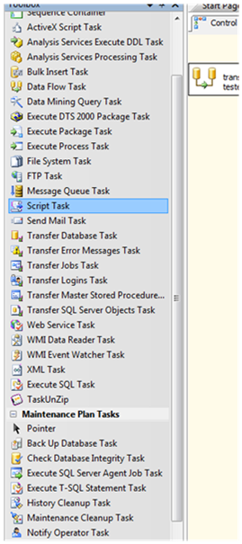

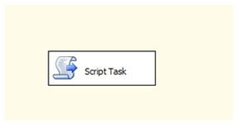

1. DUPLO CLIQUE - GUIA SCRIPT - DESIGN SCRIPT

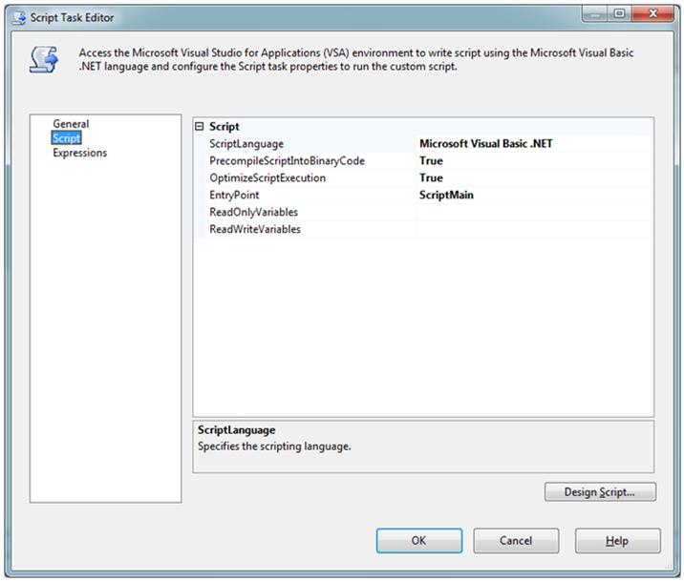

1. APARECERÁ A TELA DO EDITOR DE SCRIPT ONDE DEVEMOS PROGRAMAR O CODIGO

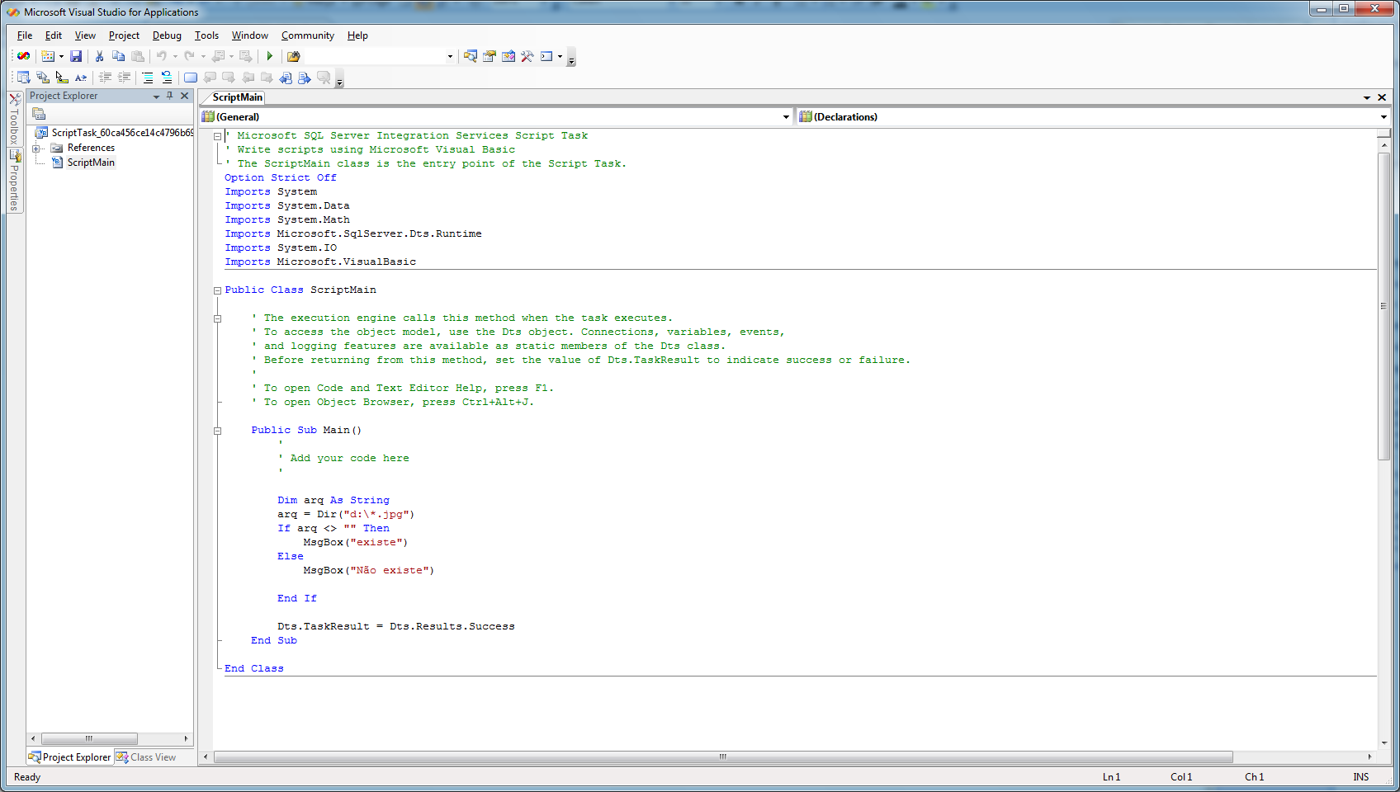

1. CODIGO DE VERIFICAÇÃO DE ARQUIVO:

4.1 - A PARTE MAIS IMPORTANTE DO CÓDIGO É A FUNÇÃO DIR, ONDE PASSAMOS UMA STRING COM O CAMINHO DO ARQUIVO E RECEBEMOS UMA STRING COM INFORMAÇÕES DO ARQUIVO.

A LÓGICA USADA É A SEGUINTE: SE A FUNÇÃO RETORNAR PARA VARIAVEL ALGUMA STRING (DIFERENTE DE VAZIO) ENTÃO EXISTE O ARQUIVO. SE NÃO RETORNAR NADA (VAZIO = "") ENTÃO NÃO EXISTE.

ESSA FUNÇÃO ACEITA O CORINGA \* QUE REPRESENTA TODOS OU TUDO.

Public Sub Main()

'

' Add your code here

'

Dim arq As String

arq = Dir("d:\\*.jpg")

If arq <> "" Then

MsgBox("existe")

Else

MsgBox("Não existe")

End If

Dts.TaskResult = Dts.Results.Success

End Sub

EXPLICANDO POR PARTES:

A- DECLARAMOS UMA VARIAVEL STRING QUE RECEBERÁ O RETORNO DA FUNÇÃO DIR

Dim arq As String

B- VERIFICAMOS SE O ARQUIVO EXISTE NO DIRETORIO, NESSE CASO TODOS OS ARQUIVOS COM EXTENSÃO JPG. E ATRIBUIMOS O RETORNO DA FUNÇÃO A VARIAVEL:

arq = Dir("d:\\*.jpg")

1. FAZEMOS A VERIFICAÇÃO COM UM IF , SE O ARQUIVO NÃO FOR VAZIO ENTÃO EXISTE

If arq <> "" Then

MsgBox("existe")

1. SENÃO...SE ESTIVER VAZIO ENTÃO NÃO EXISTE

Else

MsgBox("Não existe")

End If

Dts.TaskResult = Dts.Results.Success

End Sub